2022年中国高校计算机大赛---“团队程序设计大赛天梯赛”校内选拔赛评分标准和选拔标准
一、竞赛规则
1. 本次大赛比赛平台：domjudge。
2. 竞赛时长：3小时（2022年03月26日13:00-16:00）。
3. 竞赛场地：本部计算中心机房。
4. 竞赛中，所有的参赛同学使用同一套题目，在同一时间，按照统一评分规则进行比赛。此次大赛共有12道编程题，涉及知识点包括简单模拟、枚举、递归与递推、排序与二分查找、贪心算法、动态规划算法、搜索算法、图论、数论、高级数据结构等。
5. 参赛同学仅可以携带无计算功能的铅笔或水笔入场，比赛用纸由赛场提供。
6. 参赛同学不能携带任何可用计算机处理的软件或数据(不允许任何私人携带的存储设备或计算器)。
7. 参赛同学不能携带包括无线电接收器、移动电话等在内的任何类型的通讯工具。
8. 在竞赛中，参赛同学不得和除赛场监考老师以外的人交谈；监考老师可以回答系统错误信息等和系统相关的问题。
9. 竞赛的预定时长为3小时，但当竞赛进行一定时间后，赛场主管老师可以因为出现不可预见的事件而调整比赛时长，一旦比赛时长发生改变，须及时地用统一方式通告所有参赛同学。
10. 当参赛同学出现诸如擅自移动赛场中的设备，未经授权修改比赛软硬件，干扰他人比赛等妨碍比赛正常进行的行为时，都将被监考老师取消参赛资格。

二、比赛系统各类情况说明
参赛同学在此次比赛OJ系统提交代码过程中的各类情况说明如下：
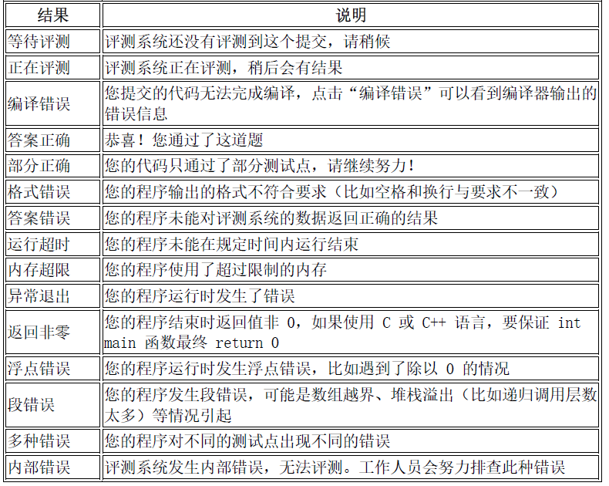

三、竞赛环境和竞赛语言
1. 竞赛语言包括C/C++、Python、Java。
2. 每名参赛同学使用一台计算机，所有参赛同学所使用计算机的基本调试环境配置相同。

四、系统评分规则说明
1．本次大赛采用计算机自动评分系统，参赛同学通过比赛系统提交代码后，系统会自动输入测试数据进行自动评分，并会在参赛同学的比赛系统里实时显示评分结果。
2．参赛同学在比赛期间能看到排名表和其它同学的成绩、解决的问题。

五、系统选拔规则说明
1．本次比赛设一等奖人数为参赛同学人数的10%；二等奖人数为参赛同学人数的20%；三等奖人数为参赛同学人数的30%，所有获奖同学将获得比赛证书。
2．根据本次比赛成绩排名，选出40名优秀同学参加本次比赛的校内集训，并通过比赛前的队内选拔赛完成本次比赛的队伍组建，代表我校参加2022年4月份举办的第七届中国高校计算机大赛---“团体程序设计大赛天梯赛”国赛。

